**附件1**

**教务管理系统任选课成绩录入操作说明**

**一、登录系统**

1.校内教师可通过智能平台-综合业务平台-教务系统直接登录

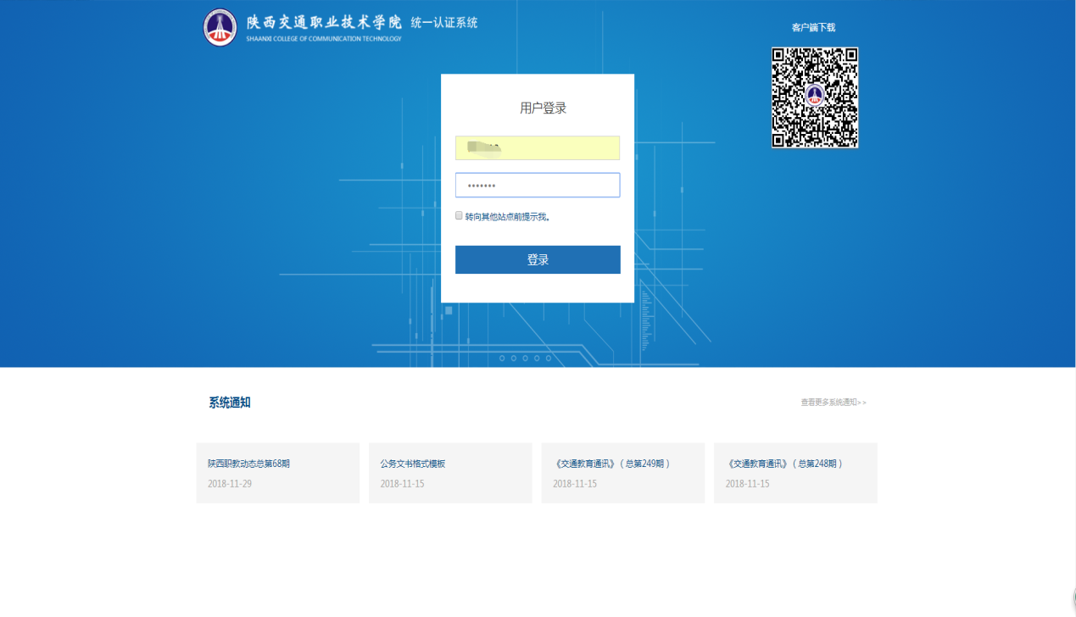

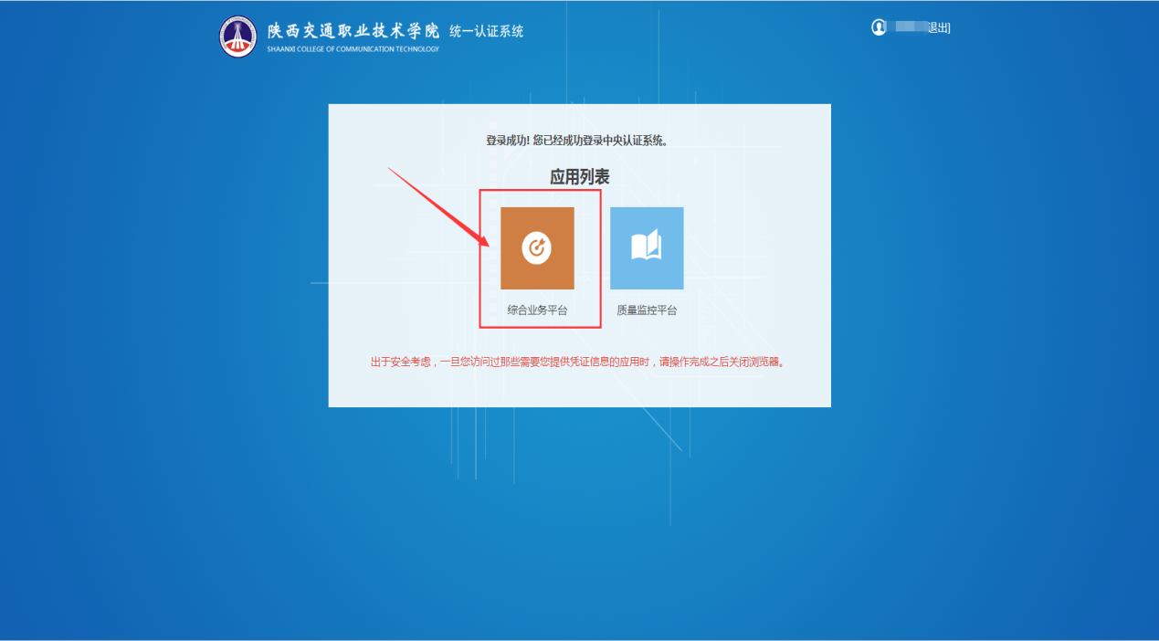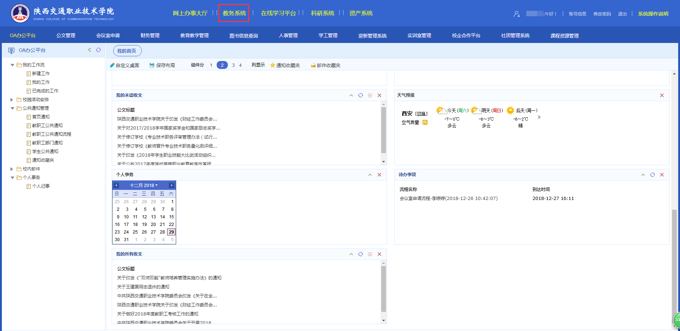

2.外聘教师可登录学校官网在快速链接处选择-教务系统

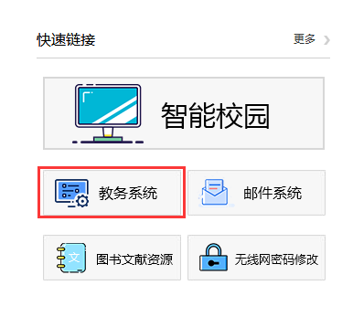

用户名:教师10位长工号，初始密码:本人身份证后六位

教师工号可到各开课部门查询**（首次登陆后请修改密码，密码要求带有数字及字母）**

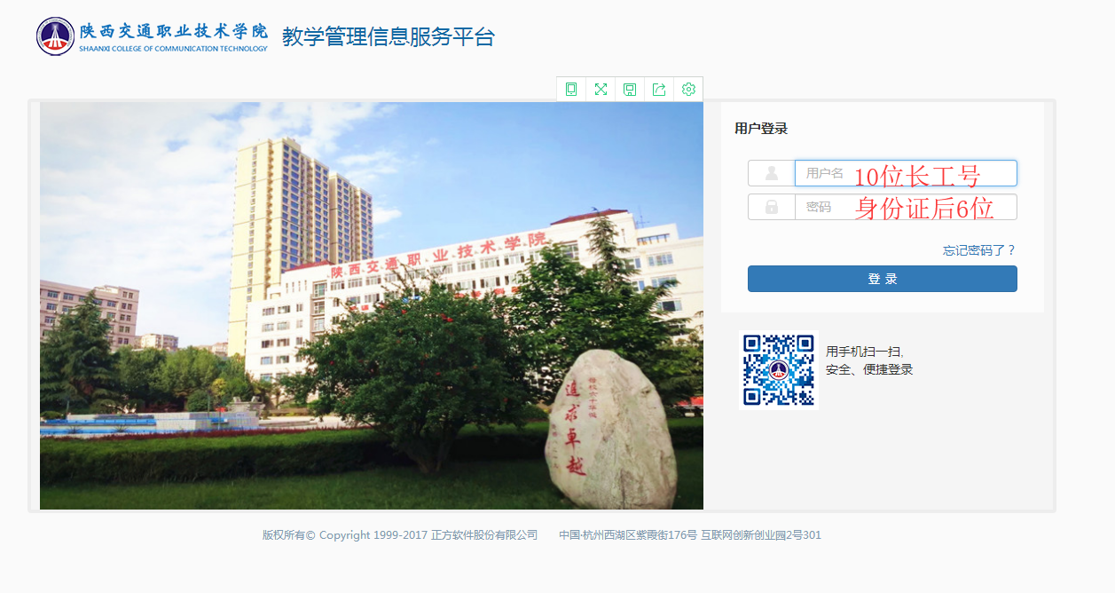

登陆后选择【教师】角色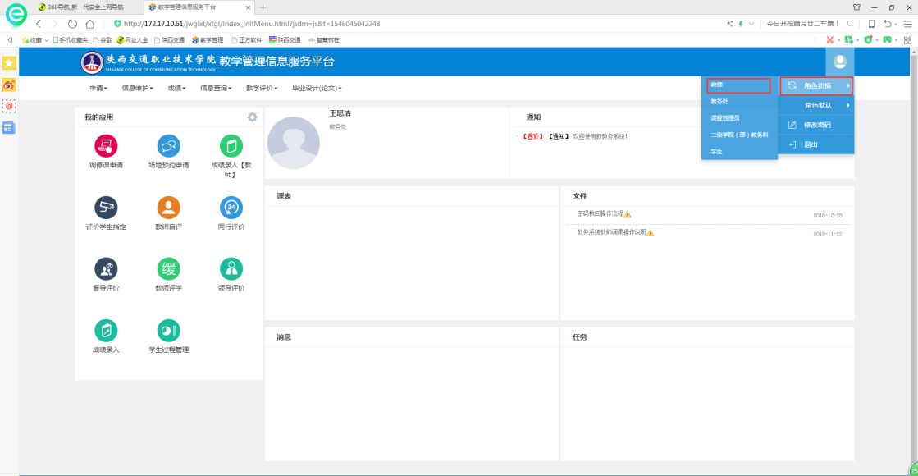

**二、成绩录入**

选择成绩—成绩录入【教师】

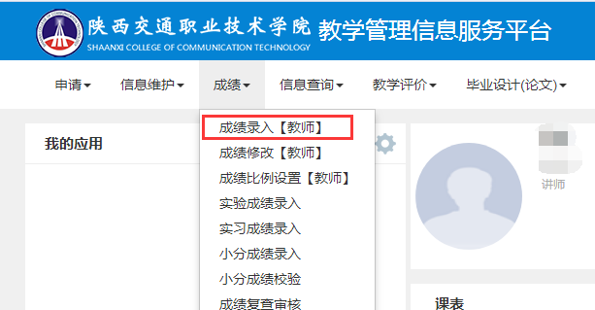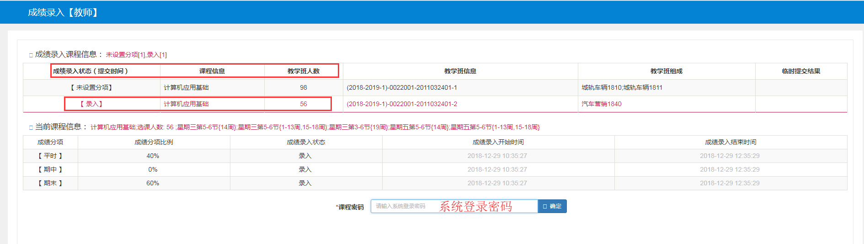

核对“录入状态”是否为录入，“课程信息”、“教学班人数”是否正确，如有问题及时与教务处联系。

点击要录入的教学班，信息显示为红色后，输入课程密码进入课程成绩录入界面，**课程密码为系统登录密码。**

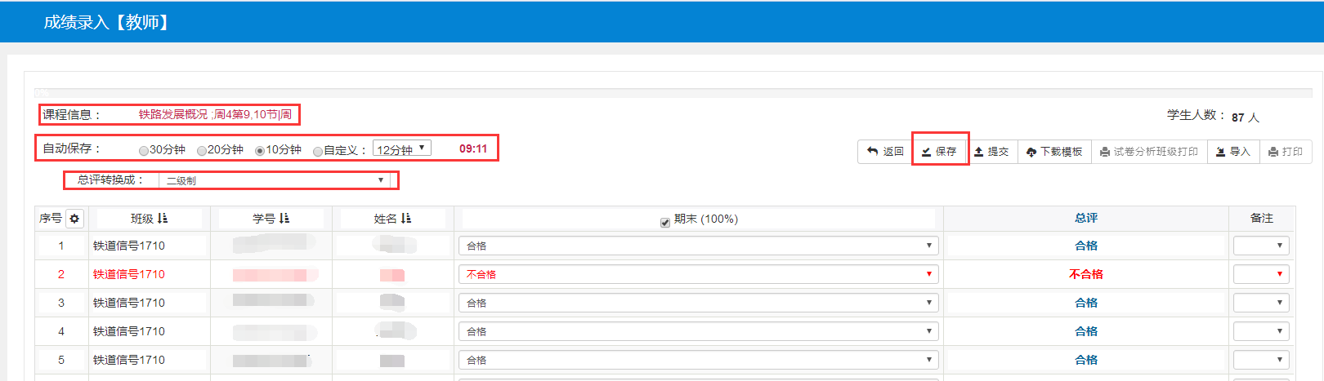

自行设定保存时间，系统将根据设定时间自动保存，或在右上角点击“保存”。

任选课总评成绩统一采用二级制（合格、不合格），**请在成绩录入前将“总评转换成”设定为二级制。**

逐条录入学生成绩，录入时，总评不合格的成绩将显示为红色，**备注均不做录入。**

**3.成绩导入**

成绩除可以逐条录入外，也可采用Excel导入方式。请点击右上角“下载模板”下载Excel模板，成绩在Excel模板中输入完成后，点击成绩录入页面“导入”，选择成绩导入方式及文件进行成绩导入，导入方式选择为“覆盖”。

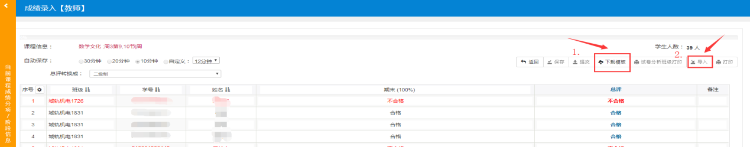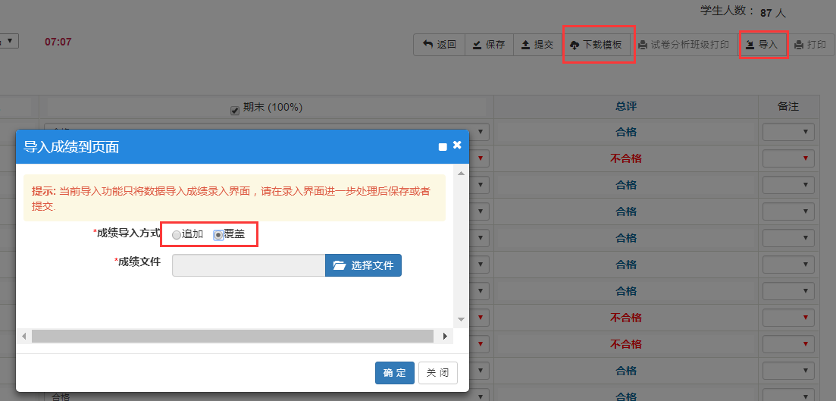

成绩录入完成后，请仔细核对录入成绩无误后,点击“提交”。系统弹出提交成功对话框，成绩提交成功。**注意：成绩提交后将无法再进行成绩修改。**

成绩录入界面左侧为成绩录入状态，点击黄色部分，可在成绩录入过程中随时查看各成绩段学生比例饼状图，在黄色条带部分可查看录入、保存及提交次数。

